游戏策划：点击开始按钮后，弹出提示框，要求玩家找出一个特定的图片（例如二次元，空姐）。

图片容器中显示了多个图片，指定其中一个是正确的图片（随机correct1-13），其他图片是错误的。

玩家需要点击图片来选择答案。

如果玩家选择了正确的图片，弹出提示框显示选择正确。

如果玩家选择了错误的图片，弹出提示框显示选择错误。

游戏的流程如下：

页面加载完成后，获取开始按钮和图片容器的元素。

给开始按钮添加点击事件监听器，点击开始按钮后执行scatterImages函数，分散图片。

给图片容器添加点击事件监听器，当玩家点击图片时执行判断逻辑。

判断逻辑中，如果点击的图片是正确的图片，弹出选择正确的提示框；否则，弹出选择错误的提示框。

scatterImages函数用于将图片随机分散在图片容器内。

玩家通过点击图片来选择答案，与游戏进行互动。玩家需要根据提示找出正确的图片，点击后会得到相应的反馈。

与GPT的对话：

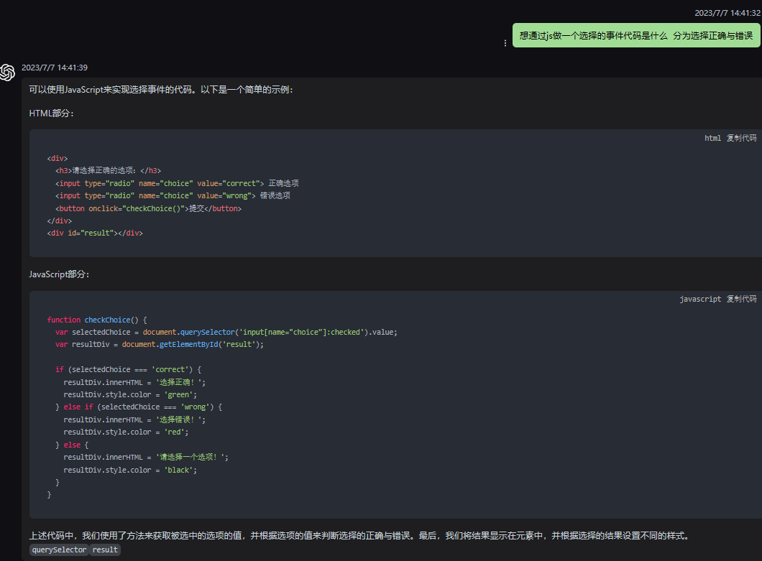 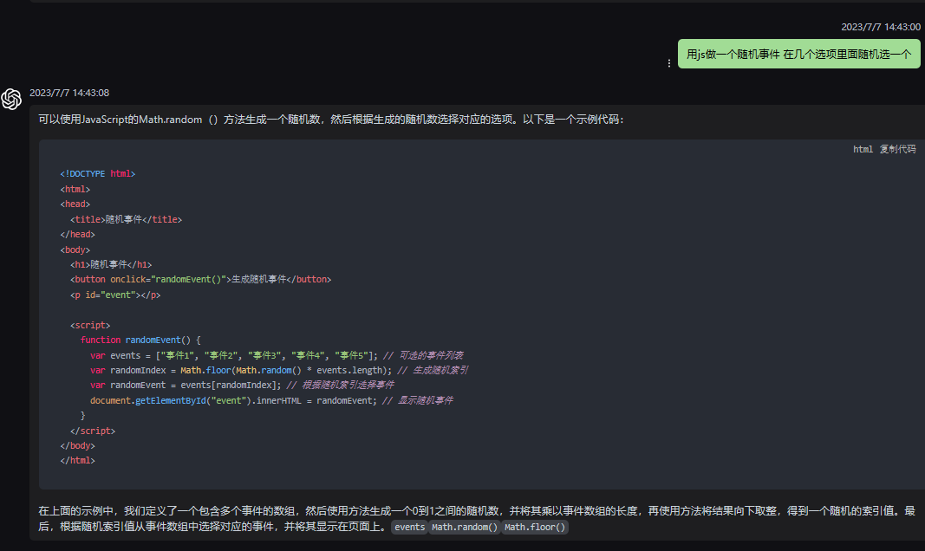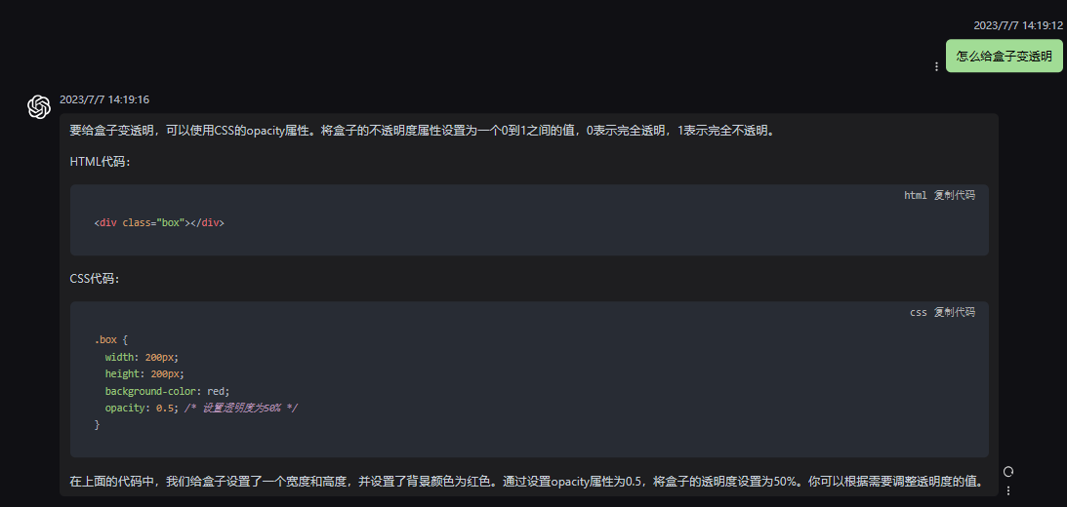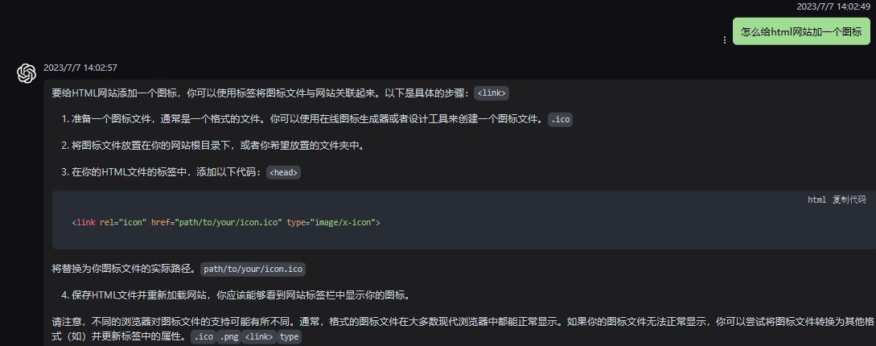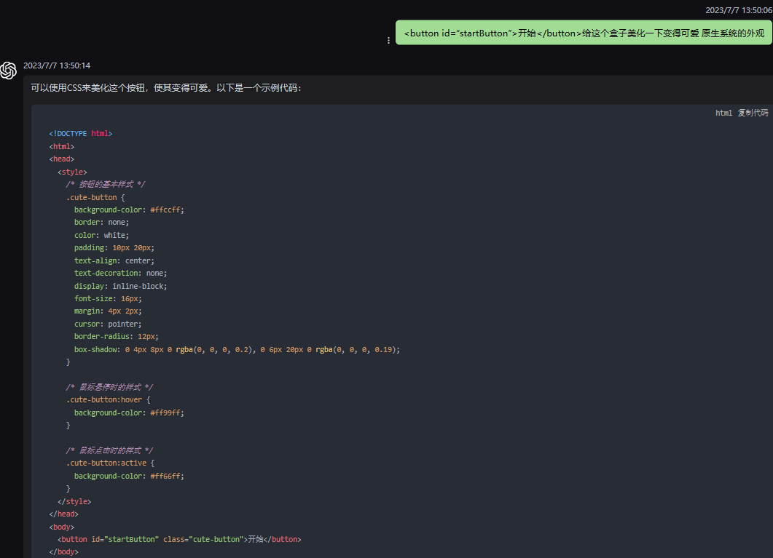 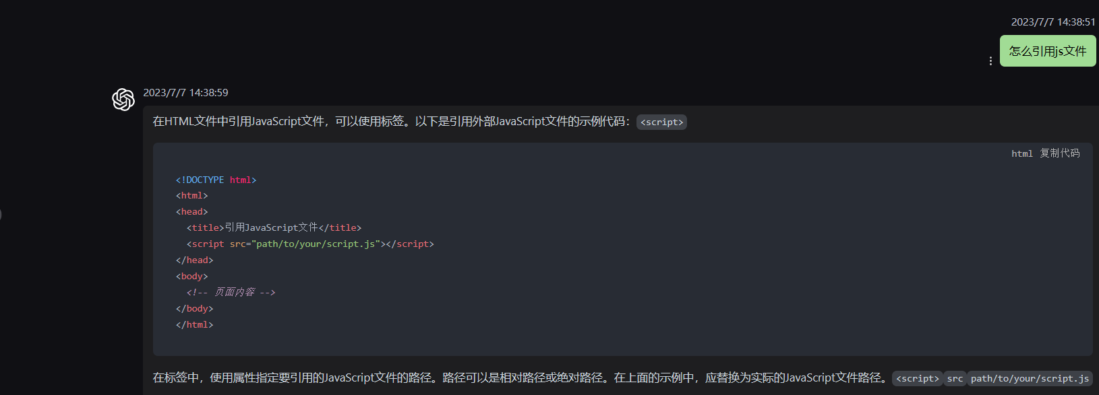

代码的修改思路：首先，我们需要添加一个开始按钮，用于触发游戏的开始。可以使用HTML的元素，并给它一个id，例如。我们还可以为按钮添加一个自定义的类名，例如，以便为按钮添加样式。<button>startButtoncute-button

接下来，我们需要一个容器来放置图片。可以使用一个元素，并给它一个id，例如。我们还可以为容器添加一个自定义的类名，例如，以便为容器添加样式。<div>imageContainercontainer

在容器内部，我们需要添加一些图片元素。可以使用元素，并给它们一个共同的类名，例如。每个图片元素可以设置一个背景图片，可以使用CSS的属性，并设置和来调整图片的显示效果。<div>imagebackground-imagebackground-sizebackground-position

我们需要将CSS样式代码放在一个单独的CSS文件中，例如。在HTML文件中使用标签将CSS文件引入。角色识别挑战.css<link>

我们需要将JavaScript代码放在一个单独的JS文件中，例如。在HTML文件中使用标签将JS文件引入。角色识别挑战.js<script>

在JavaScript部分，我们需要获取开始按钮元素和图片容器元素，并添加相应的事件监听器。

当点击开始按钮时，我们需要随机选择一个正确的图片类名，并弹窗显示要选择的名字。可以使用函数和数组的属性来实现随机选择。Math.random()length

然后，我们需要实现图片的分散效果。可以使用一个函数来实现。在函数内部，我们需要获取图片容器的宽度和高度，并遍历所有图片元素，设置它们的位置为随机的left和top值。scatterImages()

最后，我们需要给图片元素添加点击事件监听器。当点击图片时，判断是否选择了正确的图片，并弹窗显示选择结果。